
TECNOLÓGICO NACIONAL DE MÉXICO
INSTITUTO TECNOLÓGICO DE OAXACA

“FUNDAMENTOS DE INGENIERÍA DE SOFTWARE”
“PROYECTO INTEGRADOR”

Equipo 3
Candy Heidy Velasco Martínez - 22161270
Vázquez López José Alberto - 22161269
Kevin Peralta Nava Peralta - 22161178
Eduardo Jiménez Mendoza - 21160680
Ing. en Sistemas Computacionales
Grupo: 5SF Hora: 08:00 - 09:00
Docente: Velazquez Hernandez Maricarmen Montserrat
Fecha: 13 de diciembre de 2024

ÍNDICE
Objetivos……………………………………………………………………………………2
- Ingeniera de requerimientos………………………………………………………3
- Modelado de procesos……………………………………………………………8
- Modelo de análisis………………………………………………………………..10
- Modelo de dominio………………………………………………………………..12

Objetivos

El objetivo principal del sistema es optimizar la gestión de citas médicas y la administración de expedientes de los pacientes en una clínica. El sistema permitirá que el encargado de la clínica programe, confirme o modifique las citas de los pacientes, asegurando una comunicación efectiva entre el paciente, el médico y el encargado. Además, se garantizará la seguridad de los datos médicos y personales de los pacientes, asegurando un acceso restringido al personal autorizado. El sistema se diseñará para ser escalable, adaptable al crecimiento de la clínica y mejorar la experiencia de los usuarios.

Ingeniería de Requerimientos: Entrevista

A. Gestión de Citas
- ¿Qué canales utiliza actualmente para programar citas?
Las citas se programan principalmente en persona o por teléfono. Algunos pacientes simplemente llegan sin cita previa, lo cual es común.
- ¿Qué tan eficiente es el proceso de programación de citas?
Moderadamente eficiente. Funciona bien porque el volumen de pacientes no es muy alto, pero en días ocupados puede ser desordenado debido a la falta de un sistema formal.
- ¿Cuánto tiempo promedio toma programar o reprogramar una cita?
Entre 5 y 10 minutos, ya que la mayoría de las citas se registran manualmente en un cuaderno o una agenda física.
- ¿Se realiza algún recordatorio automático para las citas?
No. Normalmente, se confía en que los pacientes recuerden sus citas. Algunos pacientes reciben un recordatorio verbal si llaman para confirmar.
- ¿Existen problemas frecuentes en el manejo de citas (cancelaciones, duplicados, olvidos)?
Sí. Algunos pacientes olvidan sus citas, y otros llegan sin avisar, lo que puede causar retrasos y confusión.

B. Atención al Paciente
- ¿Cómo se registra la llegada del paciente al consultorio?
El registro se hace manualmente en una hoja o cuaderno. El personal anota el nombre del paciente y el motivo de la consulta.
- ¿Cuánto tiempo espera en promedio un paciente antes de ser atendido?
Generalmente, unos 15-30 minutos, pero puede ser más en días concurridos o cuando hay emergencias.
- ¿Existen pasos redundantes o innecesarios en el flujo de atención al paciente?
Sí. Por ejemplo, el registro manual a veces se repite si la información se transcribe en otro lugar después de la consulta.
- ¿Qué tan accesible y claro es el historial clínico del paciente para los médicos?
El historial clínico suele ser limitado y en papel, lo que dificulta el acceso rápido o la actualización. Algunos pacientes no tienen un registro formal, y el médico depende de lo que recuerdan.

C. Consulta Médica
- ¿Qué herramientas utiliza el médico para registrar información durante la consulta?
Se utiliza principalmente papel y bolígrafo para registrar síntomas, diagnósticos y tratamientos. En algunos casos, un cuaderno exclusivo del consultorio.
- ¿Hay algún problema técnico con el sistema de registro de consultas (lento, desactualizado, etc.)?
No aplica, ya que el sistema es manual. Sin embargo, el riesgo de pérdida de información o errores por caligrafía ilegible es un problema.
- ¿Se realizan diagnósticos auxiliares (exámenes básicos) en el consultorio?
Sí, pero son limitados. Por ejemplo, se toman la presión arterial y los niveles de glucosa con equipos básicos.
- ¿Cómo se emiten las recetas médicas?
Las recetas se escriben a mano. Se entregan directamente al paciente, y en la mayoría de los casos, el medicamento se dispensa en la farmacia anexa.

D. Dispensación de Medicamentos
- ¿Qué sistema utiliza la farmacia para gestionar inventarios?
El inventario se gestiona manualmente en una libreta o tabla. Se hace una revisión periódica para actualizar la información.
- ¿Cómo se verifica la validez de las recetas médicas?
El personal de la farmacia revisa visualmente la receta y se asegura de que esté firmada y sellada por el médico.
- ¿Existen problemas frecuentes en el inventario, como faltantes o caducidades?
Sí. A veces hay faltantes porque los proveedores no entregan a tiempo, y los medicamentos de baja rotación corren riesgo de caducidad.
- ¿El personal de la farmacia ofrece orientación técnica sobre los medicamentos?
Sí. Se explican las dosis y cómo tomar los medicamentos, pero de manera básica. Para dudas más complejas, se consulta al médico directamente.

E. Gestión Operativa
- ¿Qué herramientas utiliza para la gestión integral del consultorio/farmacia?
Principalmente herramientas manuales como cuadernos y registros en papel. No contamos con sistemas digitales.
- ¿Con qué frecuencia se realizan auditorías de procesos o inventarios?
Cada mes se revisa el inventario y los procesos de atención, pero de forma informal.
- ¿Qué tan eficiente considera la comunicación entre las áreas (consultorio, farmacia)?
Es buena, ya que el personal es reducido y trabaja en el mismo espacio, pero a veces hay confusión en los horarios o registros.
- ¿Qué tan accesibles son los reportes técnicos o financieros para la toma de decisiones?
Los reportes financieros son básicos y se llevan en hojas de cálculo o manualmente, lo que dificulta un análisis detallado.

F. Identificación de Problemas y Mejoras
- ¿Cuáles son los principales problemas técnicos que enfrenta actualmente en los procesos?
  - Retrasos por registros manuales.
  - Riesgo de pérdida de información.
  - Dificultad para manejar un inventario exacto.
- ¿Qué tecnología o automatización adicional considera que mejoraría los procesos?
  - Un sistema básico de gestión de citas e inventarios.
  - Digitalización del historial clínico y las recetas.
- ¿Hay capacitación continua para el personal en el uso de herramientas técnicas?
No, porque actualmente no usamos tecnología avanzada. Sin embargo, sería útil capacitar al personal en el manejo de sistemas básicos si se implementaran.
- ¿Cómo evalúa la satisfacción del paciente respecto a los tiempos y calidad de los servicios?
Los pacientes están generalmente satisfechos con el trato personal y la atención. Sin embargo, los tiempos de espera y la falta de medicamentos son las quejas más comunes.

Documentación

i. Requerimientos funcionales

- Registro de pacientes: El sistema debe permitir registrar información básica de los pacientes.

- Creación de citas: El sistema debe permitir a los usuarios crear citas para los pacientes, especificando:

- Fecha y hora de la cita.

- Tipo de consulta.

- Médico asignado.

- Duración de la cita.

- Asignación de recursos: El sistema debe determinar y asignar recursos a cada cita.

- Visualización de agenda: El sistema debe mostrar una vista de la agenda de citas para los usuarios.

Incluyendo:

- Pacientes.

- Fecha y hora de las citas.

- Tipo de consulta.

- Médico.

- Modificación y cancelación de citas: El sistema debe permitir modificar o cancelar citas existentes.

- Notificaciones: El sistema debe enviar notificaciones a los pacientes y médicos sobre:

+ Citas programadas,

+ Cambio sobre las citas.

+ Recordatorio de próximas citas.

ii. Requerimientos no funcionales

- Seguridad: El sistema debe cumplir con estándares de seguridad para proteger la información del paciente.

- Usabilidad: El sistema debe de ser fácil de usar para el encargado.

- Escalabilidad: El sistema debe poder manejar un aumento en el número de usuarios y citas.

- Recuperación: El sistema debe crear copias de seguridad de todas las citas.

- Mantenibilidad actualizaciones o del sistema: El sistema debe permitir agregar modificaciones sin afectar el resto del sistema.

iii. Requerimientos de dominio
-El sistema debe permitir a cada paciente tener un único registro en el sistema basado en su información personal para evitar duplicados.
-El sistema solo debe mostrar el registro del paciente con información mínima pero necesaria para la atención médica.
-El sistema solo debe permitir agendar citas al médico dentro de su horario de trabajo. No puede tener más citas de las que su horario permite.
-El sistema debe permitir el auto-rellenado de datos específicos en la agendación de citas.
-El sistema solo debe permitir a la agenda mostrar las citas confirmadas y los cambios importantes a las mismas.
-El sistema debe mostrar las citas de forma jerárquica y visual según fecha y hora.

Condiciones de éxito

- Documentación correcta: los datos ingresados al sistema deben ser ingresados para su correcto almacenamiento.

- Simplicidad en la gestión: la interfaz es intuitiva, permitiendo al médico o encargado registrar, modificar o cancelar citas rápidamente.

- Optimización de tiempo: El sistema reduce el tiempo necesario ofreciendo autocompletado para datos recurrentes o plantillas para citas.

2. Modelado de procesos
- Procesos de la Farmacia y Consultorio La Económica
El siguiente diagrama BPMN muestra los procesos realizados en El consultorio y Farmacia La económica, los cuales son: registro de usuario, generación de cita y expediente médico.

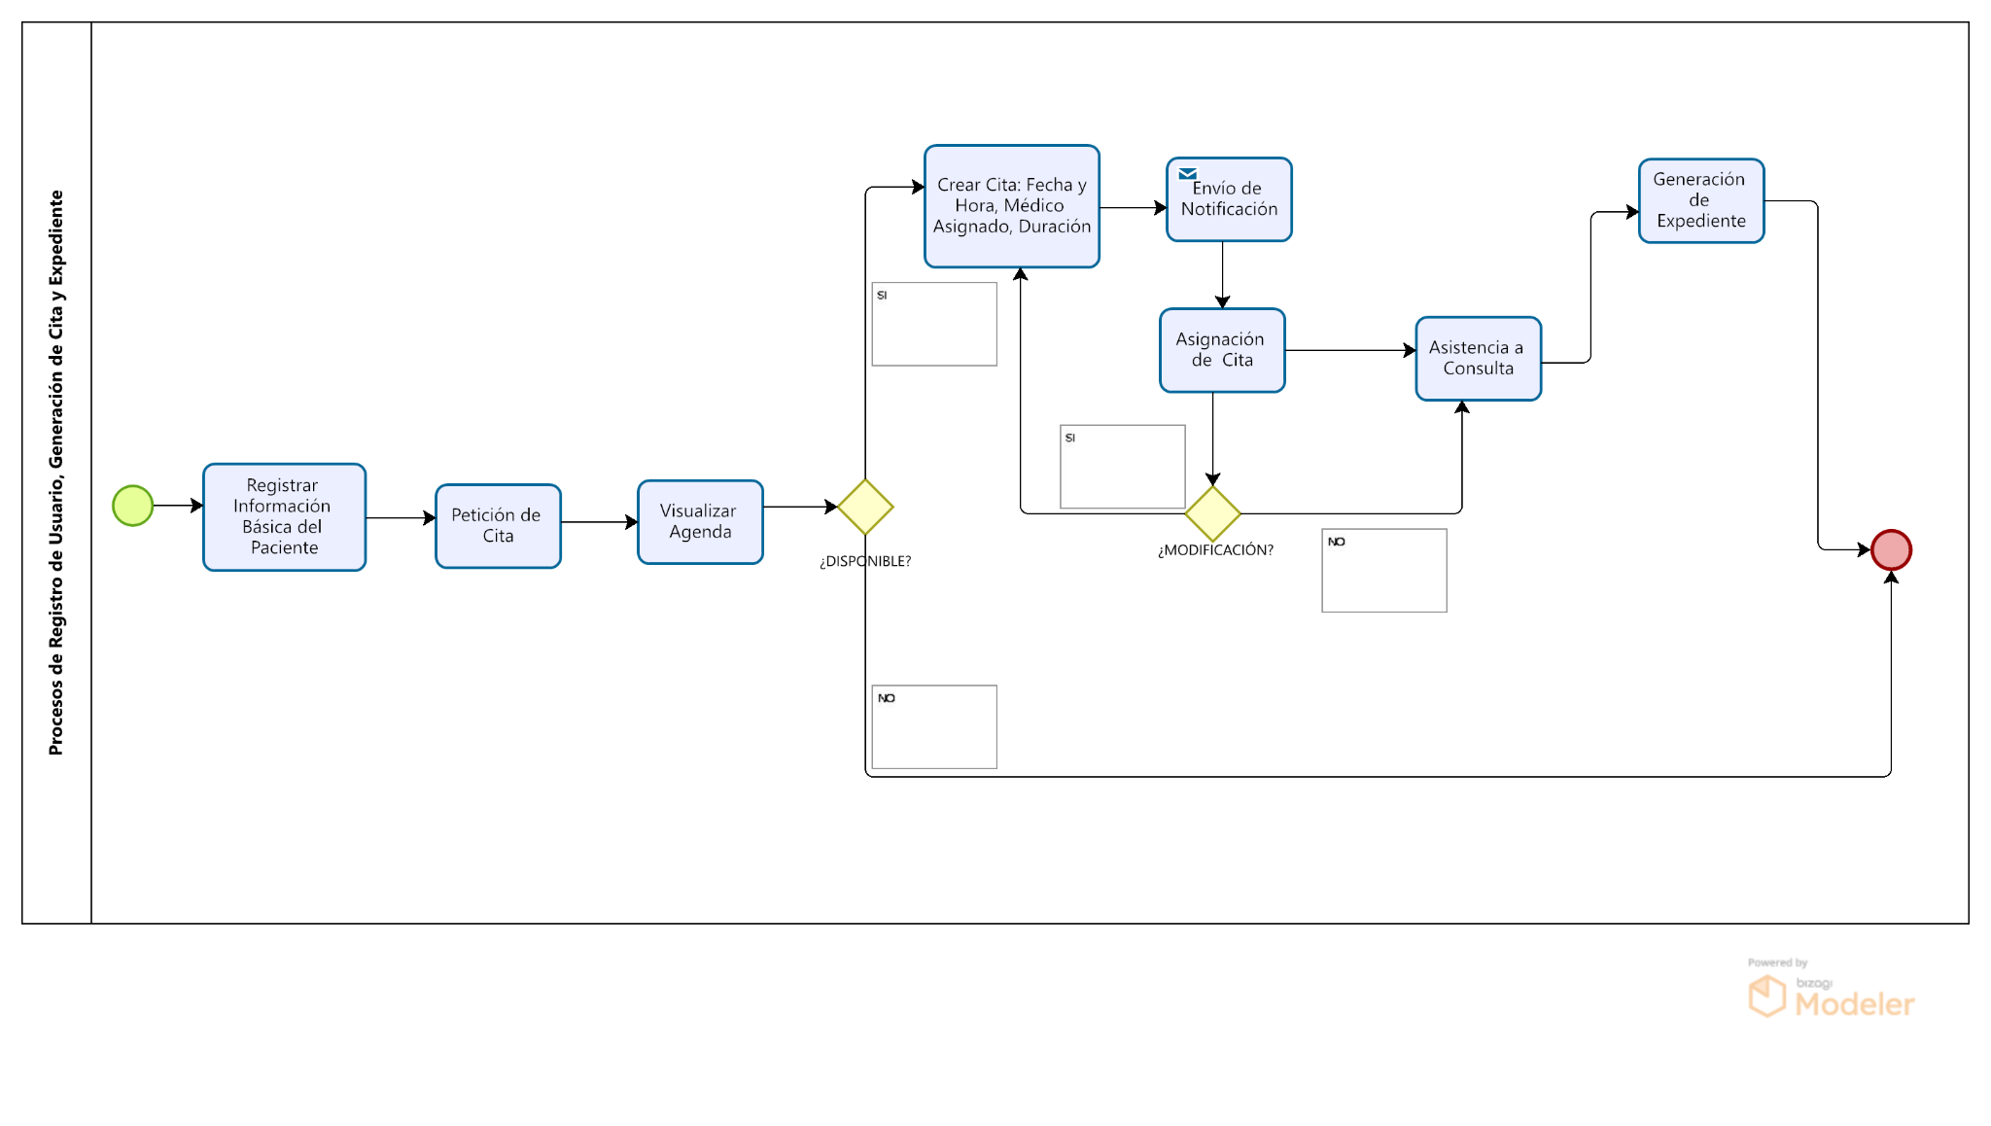

- Optimización de procesos
El siguiente diagrama BPMN muestra los procesos optimizados del Consultorio y Farmacia “La Económica”, como el crear usuario en el sistema propuesto, generación de cita y generación de expediente médico, este diagrama muestra los procesos más a detalle, lo cual realizará el sistema.

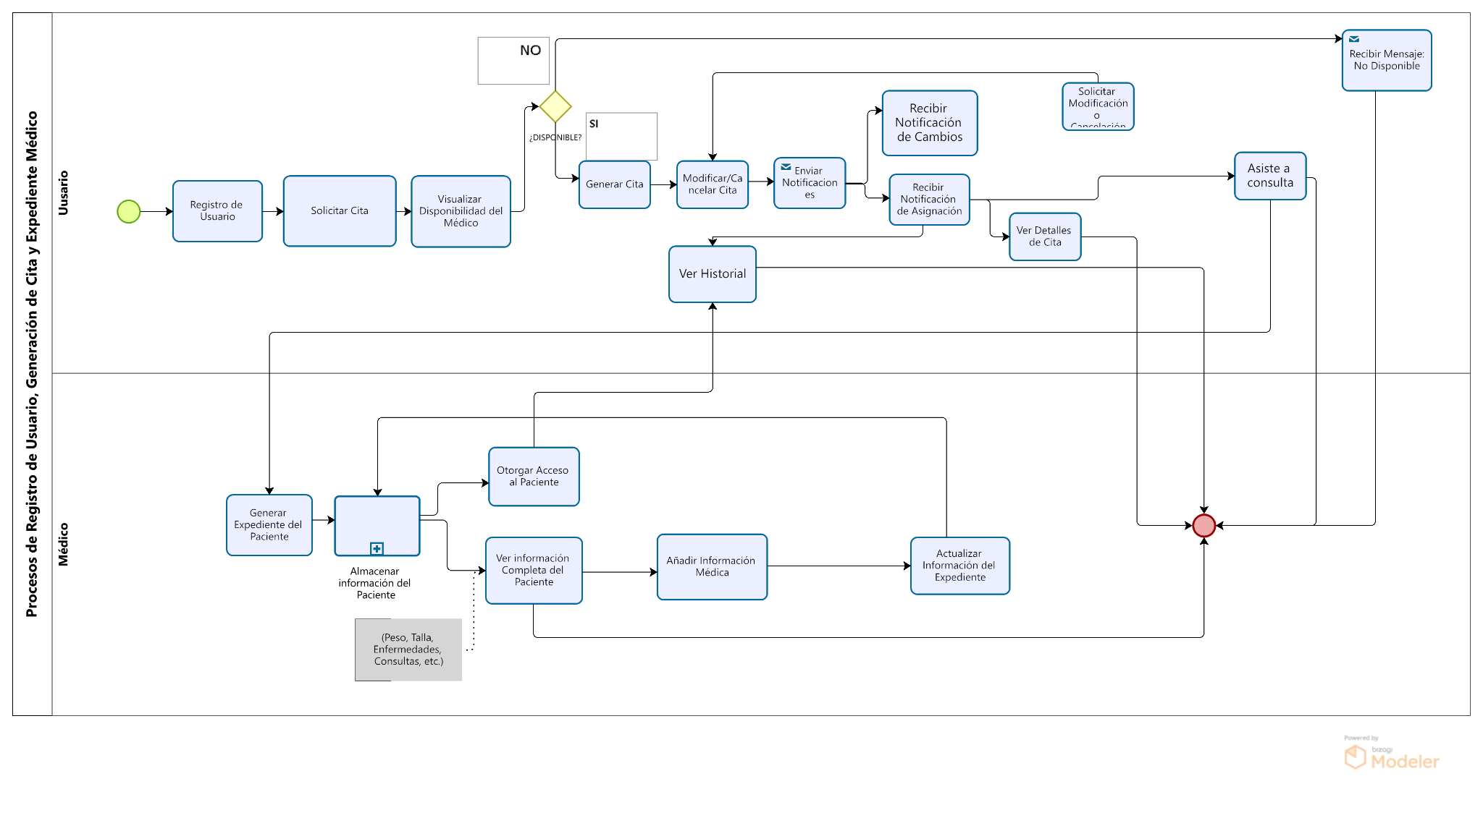

3. Modelo de análisis

- Diagrama de caso de usos: El diagrama de casos de uso representa un sistema de Farmacia con Consultorio y muestra la interacción entre tres actores principales:

- Encargado de farmacia:
  - Inicia sesión en el sistema, registra pacientes y citas.
- Paciente:
  - Solicita una cita.
- Médico:
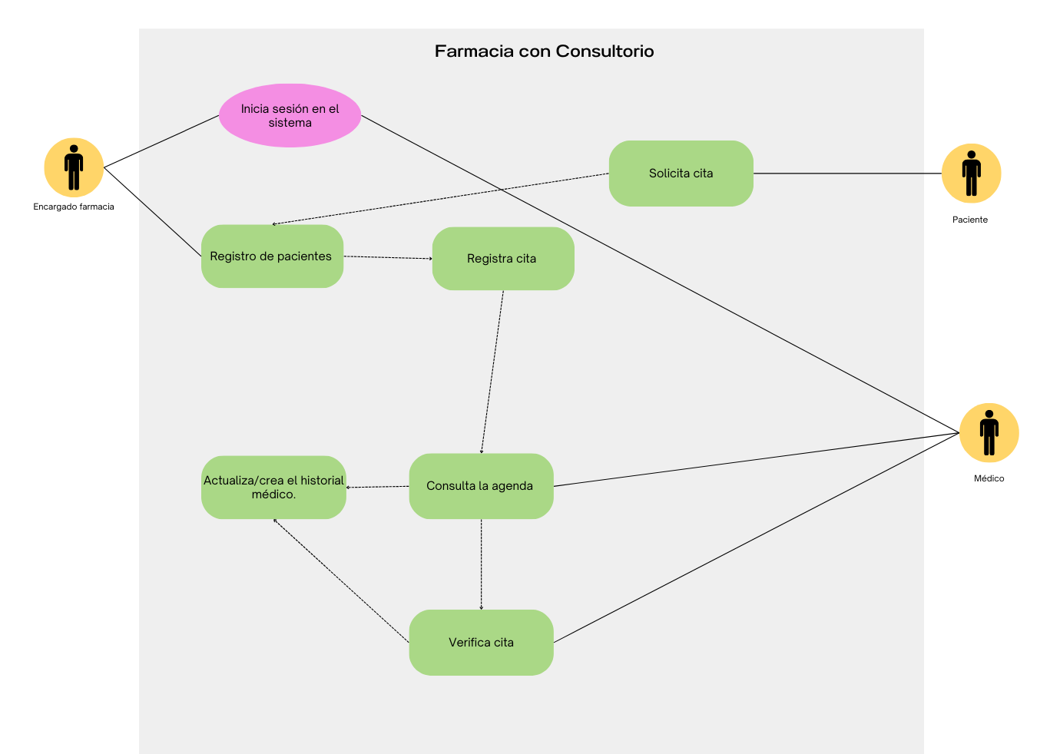
  - Consulta la agenda, verifica citas y actualiza o crea el historial médico del paciente.
Los casos de uso están interconectados para mostrar el flujo de actividades, desde la solicitud de una cita hasta la gestión del historial médico, con roles bien definidos para cada actor.
b. Diagrama de secuencias: El diagrama de secuencia ilustra el flujo de interacción entre los actores y el sistema en el contexto de un consultorio médico. En este caso, los actores principales (Paciente, Doctor, cita, Encargado y expediente) participan en un flujo manual donde se destacan procesos como la solicitud de citas, las consultas médicas y el manejo de expedientes.
El Encargado registra las citas del paciente y se comunica con el Doctor para confirmar disponibilidad, mientras que el Doctor gestiona los expedientes médicos y lleva a cabo las consultas correspondientes. Este diagrama resalta cómo los pasos del proceso se desarrollan de manera cronológica.

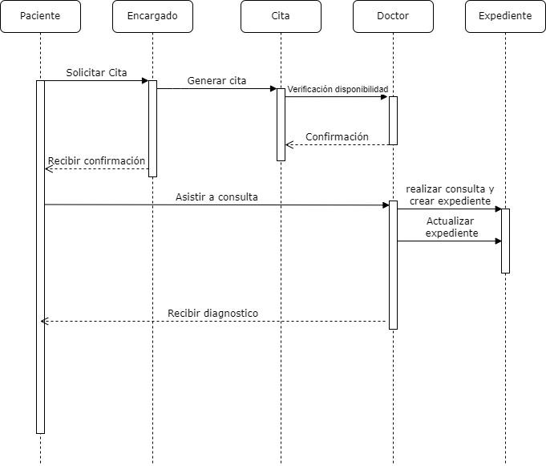

4. Modelo de dominio
a.Diagrama de clases: El diagrama de clases representa las entidades principales involucradas en el sistema de gestión del consultorio médico, junto con sus atributos, métodos y relaciones. Este modelo organiza las interacciones entre actores como el Doctor, el Encargado, el Paciente, el Expediente, y la Cita, proporcionando una estructura clara para el desarrollo del sistema.
Se incluyen cardinalidades que reflejan la relación lógica entre las clases, como la capacidad del Doctor de gestionar múltiples expedientes y la conexión del Encargado con la generación de citas para pacientes. Este diagrama sirve como base para identificar los elementos clave del sistema y su posterior implementación.
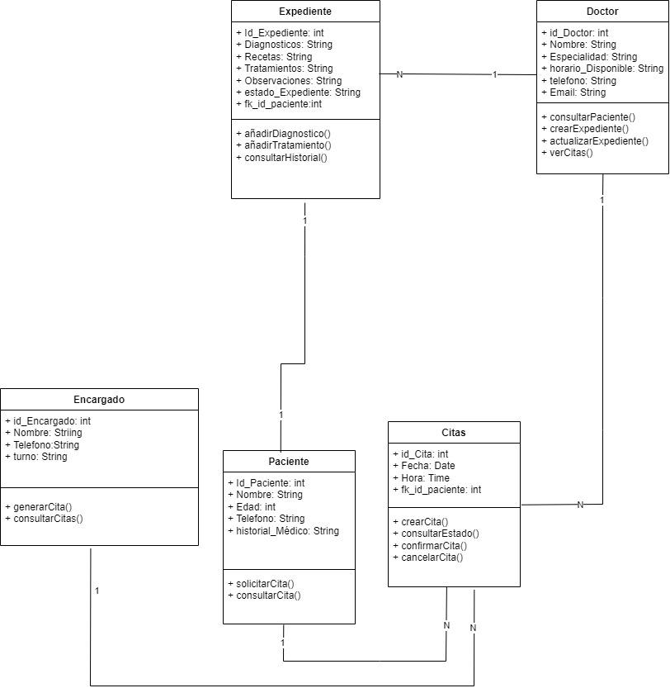

b. Diagrama Entidad-Relación
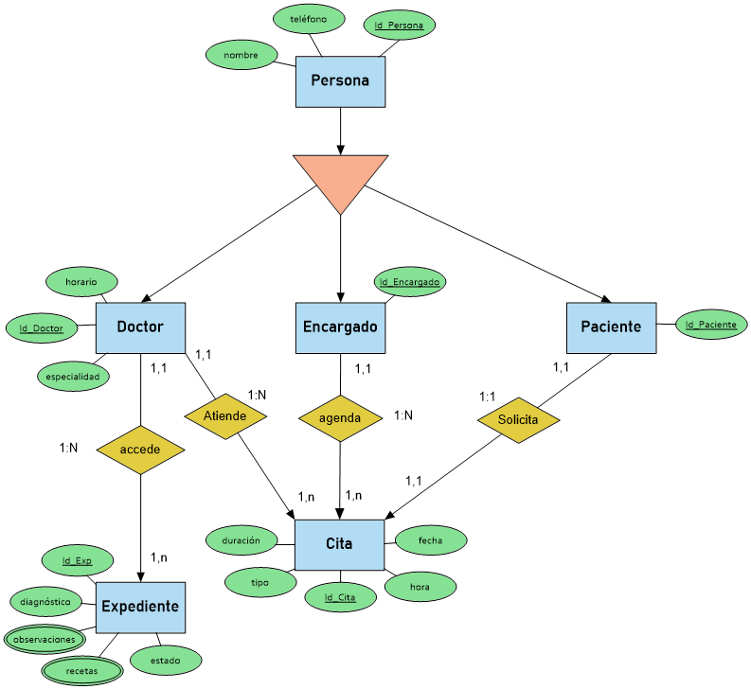

El diagrama entidad-relación representa el modelo conceptual del sistema que estamos proponiendo, mostrando así la interacción entre todas las partes involucradas siendo una de las principales entidades en el sistema las citas en las cuales 3 de las 5 actuales entidades se relaciona entre sí (Encargado, Paciente y Doctor), las cuales heredan parte de sus atributos de su entidad padre la cual es persona.

c. Diagrama Relacional
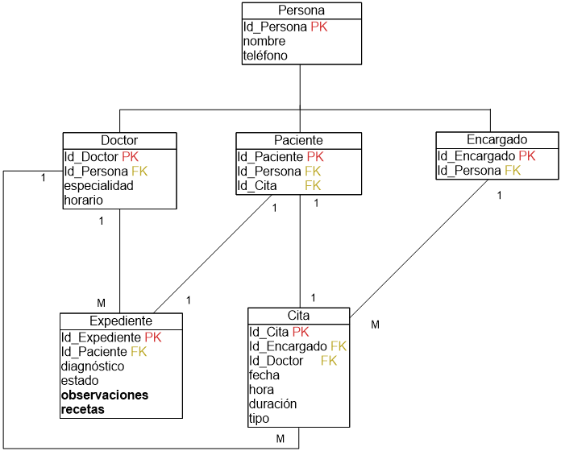

En el modelo relacional se pueden apreciar mejor la relaciones entre las clases y como se involucran entre sí, siendo lo más destacado que el expediente además de relacionarse con el Doctor también lo hace con el paciente al que debería estar asignado teniendo su FK dentro de la tabla, además se destaca más la división entre encargado y paciente que a pesar de no tener mucha diferencia dentro del esquema, ambos cumplen roles y actividades diferentes.

